Министерство образования и науки Республики Татарстан
Государственное автономное профессиональное образовательное учреждение «Лаишевский технико-экономический техникум»
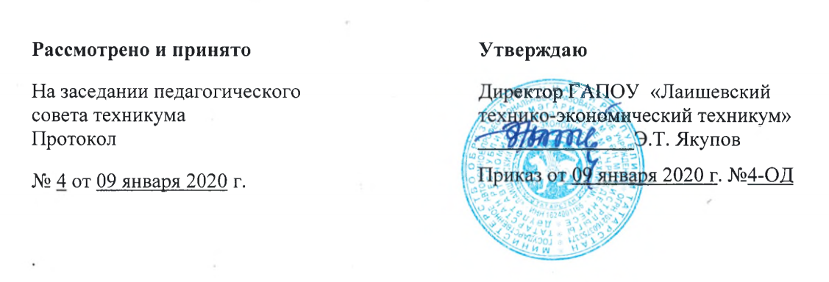

ПОЛОЖЕНИЕ
О ПОРЯДКЕ ОРГАНИЗАЦИИ ДЕЖУРСТВА В
ГАПОУ «ЛАИШЕВСКИЙ ТЕХНИКО-ЭКОНОМИЧЕСКИЙ ТЕХНИКУМ»
В ПЕРИОД ПРАЗДНИКОВ И КАНИКУЛ

Лаишево
1. Общие положения
1.1. Положение о порядке организации дежурства в ГАПОУ «Лаишевский технико-экономический техникум» в период праздников и каникул (далее – Положение) в государственном автономном профессиональном образовательном учреждении «Лаишевский технико-экономический техникум» (далее – Техникум) разработан в соответствии с Федеральным Законом от 29.12.2012 № 273-ФЗ «Об образовании в Российской Федерации», Уставом техникума.
1.2. Положение является локальным нормативным правовым актом, регламентирующим процесс организации дежурства в Техникуме в период праздников и каникул.
1.3. Дежурство в образовательной организации осуществляется с целью обеспечения комплексной безопасности, предотвращения возможных чрезвычайных ситуаций, поддержания дисциплины, порядка и предупреждения несчастных случаев и травматизма.
1.4. В своей деятельности дежурные работники образовательной организации руководствуются Федеральным законом от 29.12.2012 № 273-ФЗ «Об образовании в Российской Федерации», нормативными документами и рекомендациями Министерства просвещения Российской Федерации, Министерства образования и науки Республики Татарстан, уставом техникума, локальными актами образовательной организации, настоящим Положением.
1.5. Дежурство организуется на основании настоящего Положения.
2. Порядок дежурства в период праздников и каникул
2.1. Для обеспечения безопасности в период праздников и каникул в Техникуме, специалист по персоналу разрабатывает график дежурства ответственных сотрудников. Указанный график утверждается директором техникума.
2.2. Для дежурства в праздничные дни и в период каникул привлекаются работники из числа административно-управленческого и педагогического состава Техникума.
2.3. График дежурства оформляется приказом директора техникума и доводится до сведения сотрудников под роспись не менее чем за 10 суток до начала дежурства.
2.4. Заместитель директора по административно-хозяйственной части обязан заблаговременно провести соответствующий инструктаж по технике (мерам) безопасности сотрудников, задействованных при проведении мероприятий в выходные и (или) праздничные нерабочие дни.
3. Обязанности дежурного сотрудника
3.1. Дежурство педагогических работников осуществляется в приемной Техникума в период с 8.00 до 16.00 часов.
3.2. Дежурный сотрудник, в случае невозможности выполнять свои обязанности, должен заблаговременно поставить об этом в известность администрацию Техникума с целью своевременной замены.
3.3. В случае возникновения чрезвычайных ситуаций принимает меры к устранению последствий.
3.4. Докладывает о происшествиях дежурному администратору, а при необходимости обращается в соответствующие дежурные службы города.

4. Обязанности дежурного администратора
4.1. Дежурство ответственного администратора осуществляется в период с 8.00 до 16.00 часов.
4.2. В случае возникновения чрезвычайных ситуаций принимает меры к устранению последствий.
4.3. Докладывает о происшествиях директору Техникума, а при необходимости
обращается в соответствующие дежурные службы города.
5. Обязанности Организации
5.1. Взять с работника письменное согласие о работе в праздничный день.
5.2. Специалисту по персоналу издать приказ по Техникуму о работе в праздничные дни с указанием следующей информации:
- содержание приказа: привлечь к работе в выходной день (с указанием даты, времени начала и окончания работ, а также времени перерыва на отдых). Также должны быть указаны Ф.И.О. и должности дежурных лиц;
- подпись директора;
- подписи привлекаемых сотрудников об ознакомлении с приказом.
5.3. Работнику, отработавшему в праздничный день, предоставляется другой день отдыха.
5.4. Если сотрудник Техникума в одностороннем порядке, без согласования с работодателем отказался от взятых на себя обязательств и без уважительных причин не вышел на работу в праздничный день, такие его действия будут являться дисциплинарным проступком, за совершение которого директор техникума имеет право применить дисциплинарное взыскание.

